# Sure-Park: Parking Garage Management System Project Description

**Project Overview:**

이 프로젝트의 목적은 시스템을 디자인 하는 것이다. 시스템은 운전자에게 파킹 스페이스를 빠르고 효율적으로 찾고 예약할 수 있고, 파킹 시설을 운영하고 모니터링 하는 것이다. 여기서 “Parking facilities”라는 것은 전통적인 파킹 창고나 parking lot을 칭한다. 프로젝트 스폰서인 Geoff’s Transportation and Parking Services(GTPS LLC)는 여러 개의 parking garages와 lot을 가지고 있다. 프로젝트를 위한 key motivation은 아래와 같다.

* 운전자의 불만을 감소시키고 파킹 시설을(사용가능한 파킹 slot) 쉽게 찾고 예약할 수 있게 하는 것
* 더 효율적인 공간을 사용하여 이익을 증대시키는 것
* 파킹 시설안에서 Traffic congestion(교통 혼잡)과 사고의 가능성을 낮추기 위한 것. 그래서 법적 책임도 낮추고.
* 더 효과적으로 인원들을 정비하여, 운영하는데 필요한 사람의 수를 감소시키기 위한 것. 운용 비용을 감소시키는 것.

**Problem Description:**

운전자들이 파킹 장소를 찾기 위해 애쓰는 문제가 있을 수 있다. 운전자들은 종종 파킹 시설이 풀인걸 예상치 못하게 발견할 수 있다. 종종 파킹 스팟을 찾으면서 파킹시설안에서 교통 혼잡을 야기할 수 있다. 위 케이스에서 운전자가 시설안으로 들어올때까지 파킹 슬랏이 사용가능한지 알려줄 수 있는 방법이 없다. 만약 빈 슬랏이 없다면 운전자는 돌려서 나가야 하고 이는 더 많은 혼잡을 야기하고, 시간 소비하고 운전자의 불만이 커질 수 있다.

요즘, GTPS 안내원들은 파킹 시설의 사용을 모니터링하는데, 걸어 돌아다니면서 각각의 파킹 슬랏이 차여있는지를 조사한다. 게다가 게이트 안내원은, 몇몇의 추가적인 직원들을 가질 수 있는데, 파킹시설 모니터링 상황을 무선 통신한다. 이와 같은 직원들은 빈 파킹 공간과 자동차가 주차가 부정확한지를 (차선을 걸치고 있는 것) 구별한다. 이것은 비싸고 비효율적이고, 오류발생이 쉽다. 직원들은 많은 시간을 걸어다니면서, 시설을 모니터링하고, 빈 슬랏과 자동차들이 제대로 파킹되었는지 확인한다. 왜냐하면 자동차들은 직원들이 시설을 모니터링 할 수 있는 것보다 더 빠르게 오고 간다. 그래서 정보들은 종종 부정확하다.

이러한 비효율성을 개선시키고, 운전자의 경험을 개선시키고, 파킹 시설을 운영하는 직원의 수를 감소시키기 위해 고객은 Sure-Park 시스템을 개발하고 싶어한다.

**System Description:**

이 프로젝트의 목적은 시스템을 생성하는 것인데, 시스템은 운전자가 파킹 슬랏을 예약할 수 있어야 하고, 주차장 운영자가 parking facility를 더 효율적으로 관리할 수 있도록 하는 것이다. 초기 시스템은 small parking lot을 위해 지어질 것이지만 이것은 시스템이 크고 작은 파킹랏과 주차장을 포함한 다른 시설들로 확장될 수 있다. 파킹 시설의 사이즈는 5개의 파킹 장소가 있는 것도 있고, 500개 이상의 멀리레벨 파킹 주차장도 있을 것이다. Client는 많은 파킹 시설을 가지고 있고, 디자인은 이 같은 시설들을 수용할 수 있을 정도로 확장 가능해야 한다. 초기 시스템은 한 개의 파킹 랏의 운영을 지원해야 하지만, 시스템은 multiple 주차 시설을 지원하도록 확장해야만 한다.

베이직 컨트롤 시스템은 초기 파킹 랏을 위해 디자인되어져 왔는데, 초기 파킹 랏은 모든 파킹 시설을 위해 사용되어질 것이다. 시스템은 주차 장소안에서 자동차를 검출할 수 있어야 하고, 자동차가 부정확하게 파킹되어있는 것을 검출할 수 있어야 하고, 진입문을 열고 닫을 수 있어야 하고, 자동차가 문에 도착했을 때 검출할 수 있어야 한다. 이와 같은 시스템을 위한 하드웨어는 시설안에 있는 반면, 소프트웨어는 아직 개발되어 지지 않았다.

Sure-Park 시스템은 운전자가 직접 파킹 시설안에 있는 파킹 공간을 예약할 수 있도록 할 것이고(초기에는 우리는 하나의 시설을 집중할 것이다. 하지만 시스템은 N개의 시설로 확장될 것이다.) 예약은 모바일 앱, 랩탑, 또는 데스크탑 앱을 통해 가능할 것이다. 운전자는 주차장안의 가용한 파킹 공간을 알아낼 수 있을 것이며, 주차 spot을 예약할 것이다. 파킹 슬랏을 예약하기 위해서 운전자는 식별할 수 있는 정보(you decide)와 파킹하고 싶은 날짜와 시간 그리고 지불 정보(eg. Credit card)를 제공할 것이다. 파킹 공간이 예약이 가능하다면, 시스템은 확정 정보(you decide)를 보낼 것이며, 확정 정보(confirmation information)은 운전자가 주차장에 도착했을 때 식별 정보로 사용될 것이다.

운전자가 주차 시설에 다가왔을 때 시스템은 게이트에 자동차의 존재를 인식할 수 있다. 운전자는 식별을 위해 확정 정보를 제공할 것이다. 시스템은 운전자의 정보를 검증할 것이고 그들의 예약을 확정할 것이다. 일단 검증되면, parking space identifier를 운전자에게 주어질 것이다. 파킹 스페이스 identifier는 유니크한 alpha-numeric이고, 시설의 파킹 공간을 구분할 수 있다(you can decide). 시스템은 문을 열것이고 운전자를 시설 안으로 허용할 것이다.

만약 customer가 그들의 예약시간에 나타나지 않을 경우엔, 파킹 스팟은 예약이 시작된 후 “grace period”를 유지할 것이다. (예를 들면, 30분-데모를 위해 시간 단축) Grace period는 설정 가능해야 한다. 만약 customer가 grace period안에 나타나지 안으면, 파킹 스팟은 예약 해제 된다. (release) – 이것을 “no-show”라고 부른다. Customer는 “no-shows”를 위한 비용은 없고, 그들의 예약만 잃을 것이다.

운전자는 주차장으로 들어온 후에 파킹을 위해 1시간 단위로 비용이 부과된다. Customer는 자동으로 그들이 머문 기간을 credit card로 비용이 부과될 것이다.

시스템은 파킹 직원에게 연속적인 상태를 공급할 것이다. 파킹 시설의 상태로는 다음과 같다.

* 파킹 스팟이 open되었는지 occupied 되었는지 보여줄 것이다.
* 얼마나 오랫동안 한 차가 주차되어 있었는지 보여줄 것이다.
* 만약 운전자가 도착했고, assigned된 공간이 아닌 다른 공간에 주차했다면, 시스템은 직원에게 notify 하고, 시스템은 파킹 공간을 reallocate할 것이다.
* 시스템은 운전자가 차선을 밟는 다던지, 2개의 파킹 공간을 차지했다던지 등을 감지할 것이다. 만약 차가 2분동안 주차장의 lane keeping system에 멈춰있다면, 시스템은 정확하게 파킹된 차로 이해할 것이다. (데모를 위해 시간 단축할 것). 시스템은 파킹 스팟에 visual indicator를 제공할 것이며(blinking LED), 어떤때라도 차가 주차공간안에 레인을 가로지르면 파킹 직원에게 2분 후에 노티할 것이다. (2 minutes seconds)

Owner는 시설 사용량의 기본 통계자료와 revenue를 가지고 싶어한다. 시설 사용량은 average occupancy, peak usage hours, parking slot statistics(예를 들면, 얼마나 많은 시간 자동차들이 파킹 슬랏에 주차되어 있었는지.)를 포함한다. 시스템은 developer가 분석 알고리즘과 분석 application을 추가하여 확장가능해야 하고, 새로운 features들이 추가될 때 구동에 지장을 주면 안된다.

시스템은 아래의 방법들에 의해 secure해야 한다.

* 시스템은 unauthorized user들이 예약 정보, 신용카드 정보 또는 시설 센서, indicator, gate actuator 등을 접근하는걸 막아야 한다.
* 시스템은 시설 데이터(예약, 카드, 등)을 보는 것을 owner외의 누구에게도 허용해서는 안된다.

**Scope and Assumptions:**

당신이 만들 시스템은 파킹 시설의 모니터링하고 파킹 시설의 관리, 예약, owner의 데이터 분석을 포함할 것이다. 시설을 위한 하드웨어는 이미 구축되어져 있다. 파킹 랏 센서들, indicators, 문

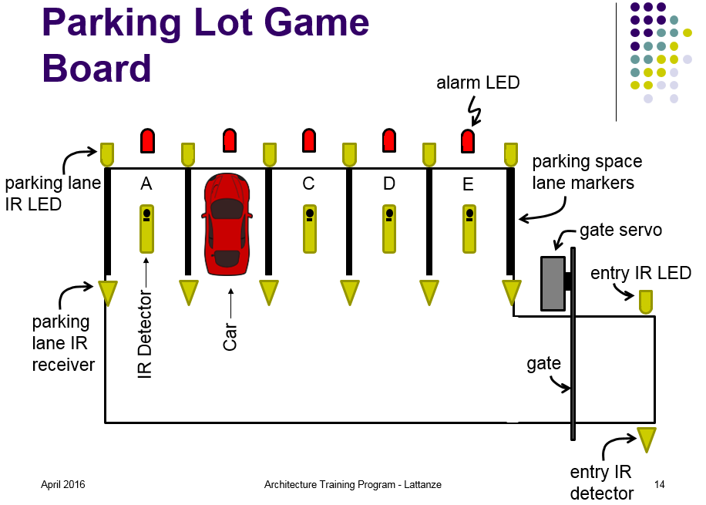

파킹 랏 센서들, 인디케이터들, 그리고 게이트 시스템은 Arduino 2560 process에 의해 모니터되고 제어된다. 이 시스템은 또한 다른 컴퓨터 시스템과 통신을 허용하기 위해 Wi-Fi가 enable되어 있다. 이 시스템의 기본 구성은 아래와 같다.

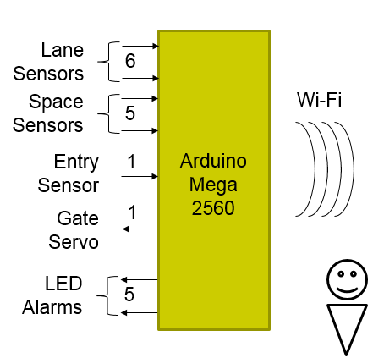

이 시스템은 파킹 시설의 모니터링과 컨트롤을 위한 basis이다. Owner는 이 시스템을 더 큰 파킹 랏과 주차장에 확장하기를 원한다. 너의 팀은 이 시스템이 확장 가능하도록 설계하기 위해, 너는 이 제어 시스템의 사용을 고려해야 한다. 너는 더 많은 센서와 알람 LED와 게이트 servo(존재하는 컨트롤러와 같은 타입)를 추가할 수 있다. 너는 더 큰 시설을 수용하기 위해 멀티플 컨트롤러를 사용할 수 있다. 하지만 컨트롤럴 타입, 센서, 엑츄에이터 등을 변경할 수는 없다. 너는 너의 컴퓨터를 사용할 것이다. 데이터 시스템, 인터페이스, 시스템의 요구사항(예약 관리, 주차위반 report, 테이터 분석자료 등등)을 구축하기 위해,

너는 오픈 소스 소프트웨어를 사용할 수 있지만 사용하기 전에 너의 owner(course instructor)에게 확인 받아야 한다.

너의 팀의 역할은 IT infrastructure 시스템을 디자인 하는 것이고 파킹 시설 소프트웨어는 아래를 포함한다.

* End user systems, applications, and interfaces
* Garage attendant systems, applications and interfaces
* Reservation management systems
* Car detection in parking spots
* Detect when cars are not parked within the lanes
* Activate alarm indicators at the parking spots
* Networking for these systems

Geoff’s Transportation and Parking Services가 성공한다면, 다른 주차장 owner에게도 marketing하고 싶어 한다.